Лабораторная работа N4
Линейные, разветвляющиеся
и циклические алгоритмы в VBA
Научиться реализовывать линейный алгоритм
на языке программирования VBA
Задача 1. Вычислить значения функции y = f(a, b) для заданных a и b

Методические указания:
а) нажав кнопку в меню, перейти в редактор Visual Basic;
б) создать новый модуль при помощи команды «Insert/Module»;
в) описать типы всех используемых переменных;
г) значения а и b для тестирования подобрать таким образом, чтобы
значение y и все промежуточные легко проверялись;
д) вычисление y производить посредством не менее чем трех
операторов с получением промежуточных значений;
е) выполнение программы контролировать с помощью пошагового
отладчика (клавиша F8), наблюдая значения переменных в окне отладки.
Решение:
Sub lab4_1()
Dim a As Single, b As Single, y1 As Currency, y2 As Currency
Dim y3 As Currency, y As Currency
Const pi As Single = 3.14
a=3.0
b=0.151
y1 = (1-cos(b/a*pi)^2)
y2 = 0.5*exp(b)
y3 = 0.312*exp(a)
y = (y1)/(y2 + y3)
MsgBox "y1=" & y1 & vbCrLf & " y2=" & y2 & _
vbCrLf & " y3=" & y3 & vbCrLf
MsgBox "y=" & y
End Sub

Результаты:
y1=0.0248
y2=0.5815
y3=6.2667
y=0.0036

Задача 2. Научиться реализовывать разветвляющиеся алгоритмические
структуры на языке программирования VBA. Выполнить задание 2 из
лабораторной работы No 2.

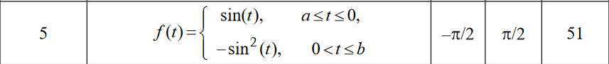
К заданию 2
а) Следовать методическим указаниям задания 2 из работы No 2;
б) Следовать методическим указаниям задания 1 из данной работы.

Внимание! Представленный ниже код будет работать только на Openoffice + VBA
Примечание: нумерация в openoffice начинается с 0

Решение:

Sub lab4_2()
Const pi! = 3.1415926, n% = 51
Dim a!, b!, t!, dt!, f!, i%
a = -pi/2: b = pi/2: dt = (b - a) / (n - 1)
t = a
oDoc=ThisComponent ' Обращение к Текущему Открытому Документу
oSheet = oDoc.sheets(1) ' Обращение к № Листа Текущего Документа
For i = 1 To n Step 1
If (t <= 0) Then: f = Sin(t)
Else: f = -(Sin(t)^2)

End If
oCell = oSheet.getCellByPosition (0, i-1) ' Обращение к Ячейке на Листе
oCell.Value = t ' Присвоение Ячейке значения числа i
oCell = oSheet.getCellByPosition (1, i-1) ' Обращение к Ячейке на Листе
oCell.Value = f ' Присвоение Ячейке значения числа i
t = t + dt
Next i
End Sub

Результаты:
t f(t) t f(t) t f(t)
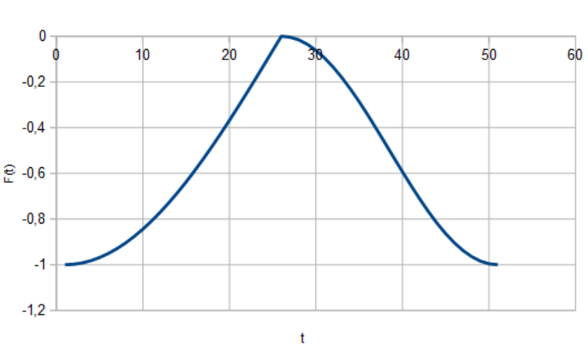
Задача. Вычислить значение функции F(x), используя для вычисления
приближенные выражения(*) с точностью ε=0,01. Суммирование членов
ряда прекратить, если очередной член ряда, прибавляемый к сумме, по
модулю будет меньше ε.

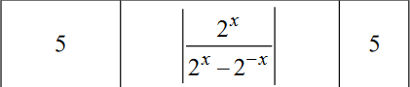
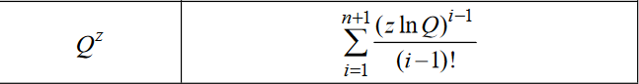
К заданию 3
а) Следовать методическим указаниям задания 3 из работы No 2;
б) Следовать методическим указаниям задания 1 из данной работы.

Решение:
Sub lab4_3()
Dim p!, m!, s!, f!, n&, i%, j%
Const z% = 5, q% = 2, eps!=0.01
i = 1: p = 1
m = 1: s = 0
Do While Abs(m) > eps
s = s + m: i = i + 1
p = p * z * Log(q)
n = 1
For j = 1 To i - 1
n = n * j

Next j
m = p / n
Loop
f = Abs((s/(s - 1/s))
MsgBox "s=" & s & vbCrLf & " i=" & i & vbCrLf & " F(x)=" & f
End Sub

Результаты:
s=31.99153
i=13
F(x)=1.000978

Вывод: научился использовать условный оператор If, использовать циклы, работать с листами и ячейками с помощью операторов VBA

